29.04. NAUCZANIE ZDALNE
Temat: Najpiękniejsze miejsce świata.

KARTA PRACYCZ.IV STR.23

1.KOCHANE DZIECI posłuchajcie piosenki :
„Najpiękniejsze miejsce świata” i w trakcie nagrania spróbujcie narysować kredkami, pisakami, Waszym zdaniem najpiękniejsze miejsce na świecie.
https://www.youtube.com/watch?v=31iMeePXKM8

2. Przedszkolaki a teraz pora wybrać się na spacer, a ponieważ zbliża się długi weekend więc będzie okazja by trochę pozwiedzać i zrobić zdjęcie Twoim zdaniem NAJPIĘKNIEJSZEGO MIEJSCA W RZYKACH.

3.Zabawa „Odtwarzajmy rysunki”
Dziecko rysuje na plecach rodzeństwa bądź rodzica różne, proste formy,np.: linię prostą, koło, jakiś zygzak, trójkąt, spiralę, a partner próbuje odtworzyć te rysunki krokami na podłodze. Potem następuje zamiana ról.

4.Zabawy na świeżym powietrzu
Drogie dzieci wyjdźcie do ogródka jeśli oczywiście pogoda na to pozwala i zróbcie gimnastykę: trochę przysiadów, podskoków, pajacyków, pokażcie swoim rodzicom jak szybcy i zwinni jesteście ☺

Karta pracy cz. IV str. 24

5.HERB RZYK
Zanim wykonasz zadanie w książce, zapoznaj się z poniższymi informacjami:
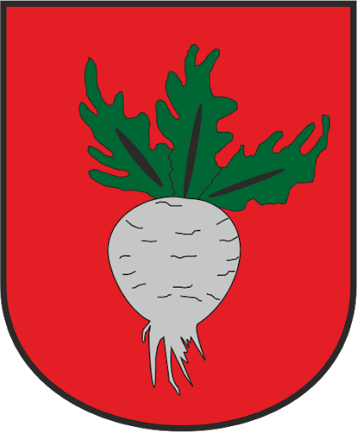
Informacje na temat herbu:
Mieszkańcy Rzyk utrzymywali się z rolnictwa, dlatego w herbie Rzyk widnieje rzepa. Warzywo to symbolizuje zdrowie i siłę fizyczną.

Kochani Zerówkowicze spróbujcie w książce na str.24 narysować herb Rzyk.
W razie trudności poproście dorosłego o pomoc.

